实验九：酒驾检测系统
- 实验内容
编写一个QT程序。利用键盘录入驾驶员信息，并利用实验箱中的酒精传感器实现酒驾检测功能。当传感器数值超过某个临界值时，在触摸屏显示警告信息。
2.实验目的
(1) 了解FS_6818M4_V2实验平台。
(2) 掌握在FS_6818M4_V2实验平台上运行程序的操作方法；
(3) 学习QT源程序的结构以及编程方法；
(4) 掌握酒精传感器和键盘的驱动和使用方法。
3.实验平台
(1) 硬件
计算机 1台
FS_6818M4_V2实验箱 1台
(2) 软件
1) 台式计算机
操作系统： Windows10
虚拟机: VMware-player-15.1.0
Ubuntu18.04
ubuntu-18.04-64bit_farsight(包含Qt,ARM-Qt)
QT Creator
超级终端：PUTTY.EXE
2) FS_6818M4_V2实验箱
嵌入式Linux操作系统
4.实验完成指标
要求及指标：
(1) 代码在QT开发环境下能够正确执行；
(2) 程序运行在FS_6818M4_V2实验平台上，运行结果正确；
5.实验参考
参考代码参见程序fs_6818_Arduino_Board_rfid_zlg和fs_6818_Arduino_Board_adc。
程序fs_6818_Arduino_Board_rfid_zlg的相关代码解析
- zlg.h 键盘驱动配置文件
- 键盘控制（实验需要注意SW8拨码拨至A8/A9）
矩阵键盘控制是通过操作/dev/zlg72xx节点来控制，已按下打开矩阵键盘的按钮为例，会触发对应的槽函数响应。
打开对应的设备节点，25行通过ioctl函数，参数设置为GET_KEY来获取到按键值，27-45行进行按键值的检测，确定是哪个按键按下。60行通过ioctl函数，参数设置为SET_VAL来设置数码管显示获取到的按键值。
10 void mythread_zlg::run()
11 {
12 char buf[8] = "0";
13 int i = 0, j = 0;
14 int value = 0;
15
16 for (j = 0; j++; j < 8)
17 buf[j] = 0x00;
18 int key = 0;
19
20 for (j = 0; j < 8; j++)
21 buf[i] = 0x00;
22
23 while(fd_zlg >= 0) {
24
25 ioctl(fd_zlg, GET_KEY, &key);
26
27 switch (key) {
28 case 3: value = '0'; break;
29 case 28: value = '1'; break;
30 case 27: value = '2'; break;
31 case 26: value = '3'; break;
32 case 20: value = '4'; break;
33 case 19: value = '5'; break;
34 case 18: value = '6'; break;
35 case 12: value = '7'; break;
36 case 11: value = '8'; break;
37 case 10: value = '9'; break;
38 case 25: value = 'A'; break;
39 case 17: value = 'B'; break;
40 case 9: value = 'C'; break;
41 case 1: value = 'D'; break;
42 case 4: value = 0x00; break;
43 case 2: value = 'E'; break;
44 default: value = 'F'; break;
45 }
46 //* shows off the cube
47 if (value != 0x00) {
48 if (i < 8)
49 buf[i] = value;
50 else {
51 for (j = 1; j < 8; j++)
52 buf[j - 1] = buf[j];
53 buf[7] = value;
54 }
55 } else {
56 for (j = 0; j < 8; j++)
57 buf[j] = 0x00;
58 i = -1;
59 }
60 ioctl(fd_zlg, SET_VAL, buf);
61 i++;
62 }
63
}
程序fs_6818_Arduino_Board_adc的相关代码解析
- adc.h 传感器驱动配置文件
- 酒精传感器采集
ADC采集是通过操作【/dev/adc】节点来采集的。首先通过open函数打开对应的设备节点，然后通过ioctl函数进行相应传感器的采集，通过参数设置不同的通道，最后一个参数为ALCOHOL _CHANNEL代表酒精采集，最后通过read函数数据采集完进行相应的计算转化出来。酒精采集、光敏采集、可燃气采集、火焰采集拨码分别为AD1、AD2、AD4、AD3。

//酒精传感器采集
void MainWindow::on_pushButton_alcohol_clicked()
{
int fd;
int data;
char buf[32];
fd = open("/dev/adc", O_RDWR);
if (fd < 0) {
perror("open");
}
ioctl(fd, SET_CHANNEL, ALCOHOL_CHANNEL);

read(fd, &data, sizeof(data));
sprintf(buf,"Vol: %0.2fV\n", 1.8 * data / 4096);
QString alcohol_str(buf);
ui->label_alcohol->setText(alcohol_str);
::close(fd);

}v
6.实验设计（软硬件设计、驱动程序设计、编程步骤、调试步骤）
创建项目
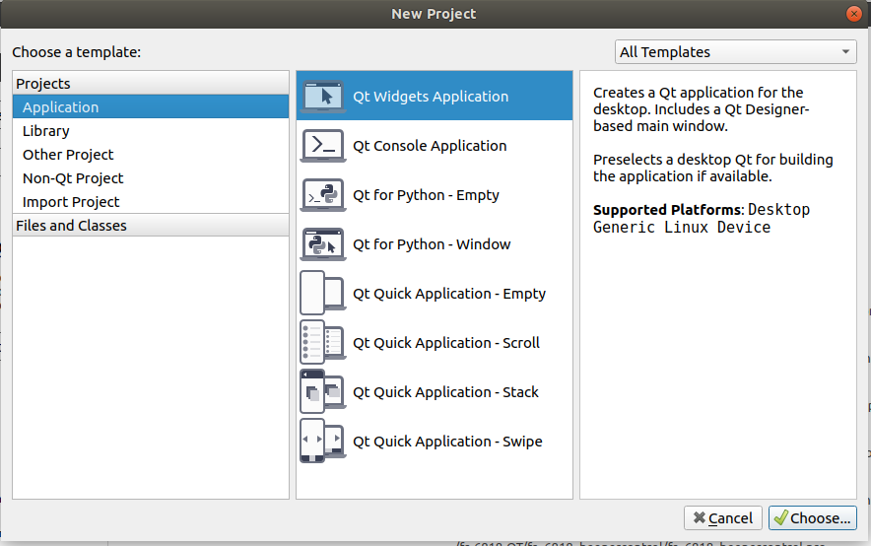
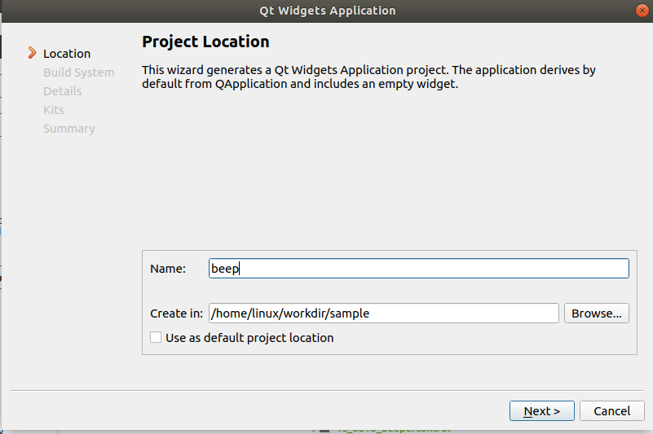
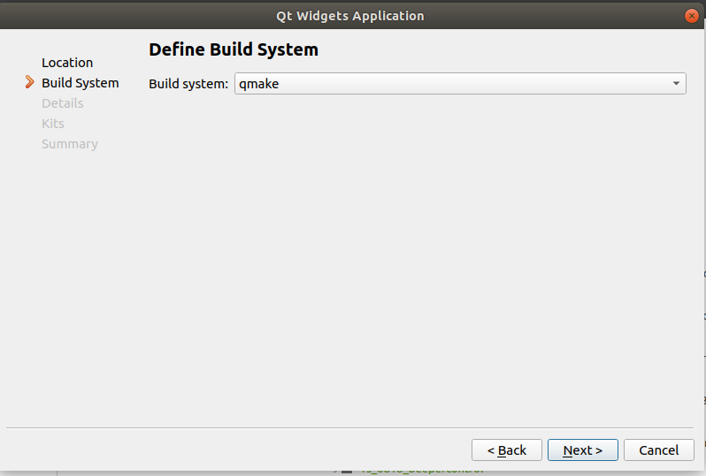
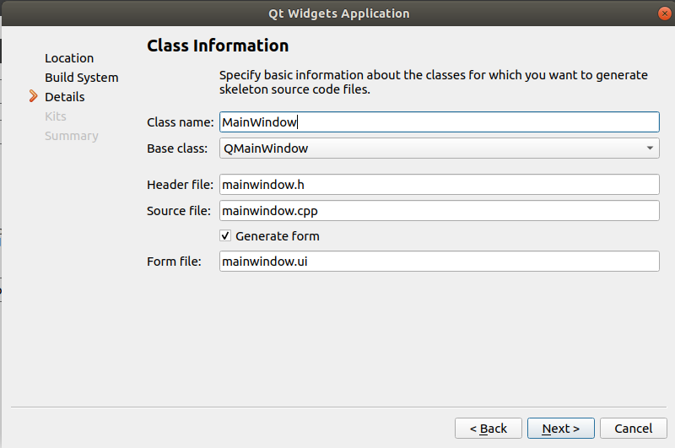
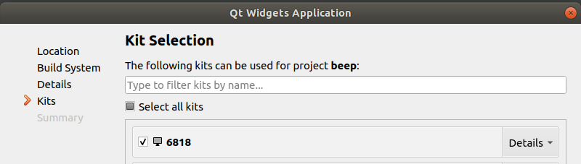

7.实验参考程序
参考代码参见程序fs_6818_Arduino_Board_rfid_relay和fs_6818_Arduino_Board_adc。

8实验步骤
- 设计主界面，确定控件变量名，声明槽函数；
- 创建线程类，声明相关方法和信号；
- 在mainwindow.cpp文件中，连接信号和槽函数，具体实现操作方法对信号赋值并发射；
- 配置酒精传感器并读取数值；
- 根据数值大小，在触摸屏显示驾驶员ID和报警信息。
9.实验思考
（1）在RFID卡中写入历史检测数据，在下一次读卡后显示历史数据
（2）加入蜂鸣器警告功能。

